Реестр ведомостей

Инструкция пользователя

АиТСофт
2009

Предисловие

Режим Реестр (платежных) ведомостей был разработан в 2008 году и впервые вышел в версии 7.7.18.
Данный документ на конкретных примерах подробно описывает порядок работы с режимом Реестр ведомостей.

Режим предназначен для регистрации документов с одной стороны и связывания сумм выплат с документом с другой стороны.

Открыть режим Реестр ведомостей можно через меню: Документы\Реестр ведомостей.
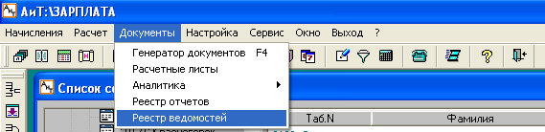
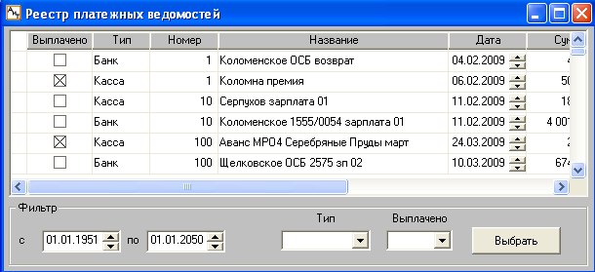

Аванс

Выдача аванса на предприятии организуется, как правило, одним или двумя способами: через кассу предприятия или перечислением суммы аванса в банк на лицевой счет сотрудника или на банковскую пластиковую карту.
Соответственно начисление аванса проводится двумя разными кодами удержаний. Для этого в Справочнике начислений резервируется два кода удержаний в диапазоне кодов 501 – 699.
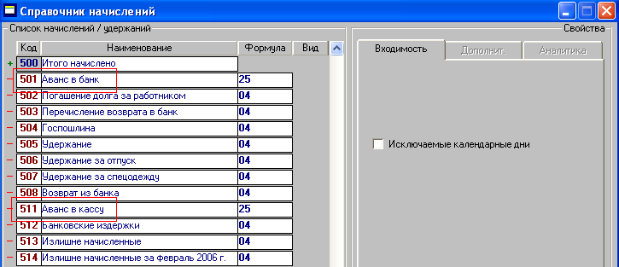
В нашем примере такими кодами являются: 501 – для перечисления аванса в банк и 511 – для получения аванса через кассу.

Ежемесячно сотрудникам, у которых в Персональной карточке есть данные о перечислении в банк – название банка и номер лицевого счета или банковской карты, вводится начисление аванса с 501 кодом.
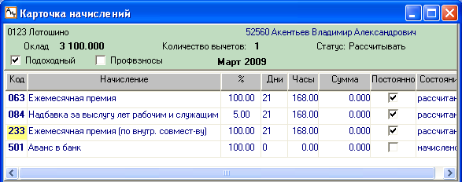
Остальным сотрудникам, которые получают аванс через кассу, вводится начисление аванса с 511 кодом.
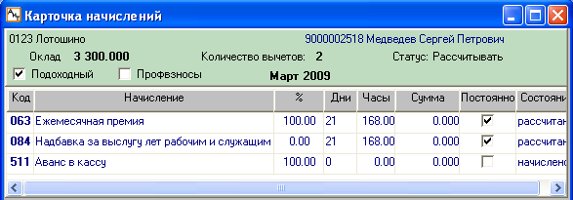
При выполнении расчета аванса необходимо указать, что расчет выполняется с признаком перечисления в банк.

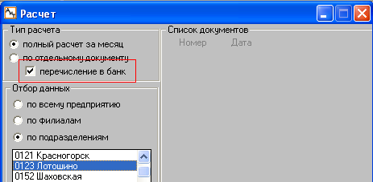
После расчета в Генераторе документов формируются соответствующие отчетные документы.
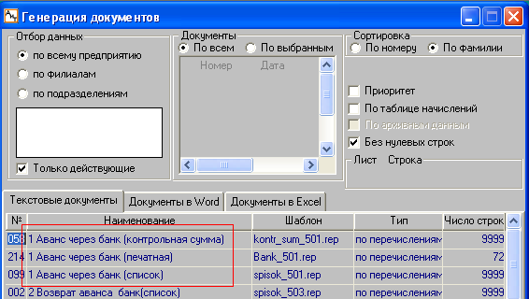
Требования банка по зачислению средств на лицевые счета сотрудников – вкладчиков, сводятся к формированию трех обязательных документов:
- список сотрудников
- суммы перечислений с лицевыми счетами
- контрольная сумма

Примечание
Каждый банк задает свои требования на документы (и их форматы), которые он принимает для зачисления средств на лицевые счета сотрудников. У кого-то это один документ, у кого-то, как в нашем примере, это три документа.

Сформированные для банка документы выглядят примерно так.
Документ Список сотрудников.
1 | 782500000 | ЏђЋ•ЋђЋ‚ | ‚€Љ’Ћђ | Њ€•Ђ‰‹Ћ‚€— | 40817810240211200000 | 2480 | 0
2 | 782500000 | ЂЉ…Ќ’њ…‚ | ‚‹Ђ„€Њ€ђ | Ђ‹…Љ‘ЂЌ„ђЋ‚€— | 40817810840211200000 | 2480 | 0
3 | 782500000 | ‚€ЌЋѓђЂ„Ћ‚ | Ђ‹…Љ‘ЂЌ„ђ | ‚Ђ‘€‹њ…‚€— | 40817810240211200000 | 2480 | 0
4 | 782500000 | Љ€ЊђЋ‚ | ‚‹Ђ„€Њ€ђ | ”…„ЋђЋ‚€— | 40817810640211200000 | 3600 | 0
5 | 782500000 | Љ“Љ“Љ€ЌЂ | ѓЂ‹€ЌЂ | Ђ‹…Љ‘ЂЌ„ђЋ‚ЌЂ | 40817810340211200000 | 4320 | 0
6 | 782500000 | Љ“– | Ќ€ЉЋ‹Ђ‰ | ѓ…Ћђѓ€…‚€— | 40817810840211200000 | 2480 | 0
7 | 782500000 | Њ“ђЂЋ‚ | Ћ‹…ѓ | ЂЌЂ’Ћ‹њ…‚€— | 40817810440211200000 | 3840 | 0
8 | 782500000 | ’“ЉЂ‹€Ќ | ‘…ђѓ…‰ | €‚ЂЌЋ‚€— | 40817810840211200000 | 2480 | 0
9 | 782500000 | €ЃЂЌЋ‚ | ЂЌЂ’Ћ‹€‰ | Њ€•Ђ‰‹Ћ‚€— | 40817810540211200000 | 2640 | 0

Документ Суммы перечислений
зарплаты за Март 2009 г.
Красносельское ОСБ № 1111

Всего Двадцать шесть тысяч восемьсот рублей 00 коп.

Стр.N 1
_____________________________________________________________________________________
| N п/п | Фамилия И.О. | Перечислено | Лицевой счет |
|________|________________________________|_______________|___________________________|
|1 |Прохоров Виктор Михайлович |2480.00 |40817810240211205555 |
|________|________________________________|_______________|___________________________|
|2 |Акентьев Владимир Александрович |2480.00 |40817810840211204444 |
|________|________________________________|_______________|___________________________|
|3 |Виноградов Александр Васильевич |2480.00 |40817810240211203333 |
|________|________________________________|_______________|___________________________|
|4 |Кимров Владимир Федорович |3600.00 |40817810640211200000 |
|________|________________________________|_______________|___________________________|
|5 |Кукушкина Галина Александровна |4320.00 |40817810340211201111 |
|________|________________________________|_______________|___________________________|
|6 |Куц Николай Георгиевич |2480.00 |40817810840211202222 |
|________|________________________________|_______________|___________________________|
|7 |Мурашов Олег Анатольевич |3840.00 |40817810440211206666 |
|________|________________________________|_______________|___________________________|
|8 |Тукалин Сергей Иванович |2480.00 |40817810840211207777 |
|________|________________________________|_______________|___________________________|
|9 |Шибанов Анатолий Михайлович |2640.00 |40817810540211208888 |
|________|________________________________|_______________|___________________________|
Всего по листу :
| 9 | Сумма : | 26800.00| |
|________|________________________________|_______________|___________________________|

Итого по ведомости 26800.00
Итого:Двадцать шесть тысяч восемьсот рублей 00 коп.

Руководитель:_______________ Директор В.А.

Гл.бухгалтер:________________Заместитель И.Ю.

Документ Контрольная сумма .
”€‹€Ђ‹ ”ѓ“Џ "Ћ•ђЂЌЂ" Њ‚„ ђЋ‘‘€2005 9 26800.00

Для правильного (корректного) формирования указанных документов, в шаблонах документов, в блоке формул должна быть строка: F1=[R501].
С точки зрения учета, первый и третий документы для нас не интересны, это служебные файлы банка, выполненные в DOS кодировке. А вот второй документ вполне читабельный и он требуется для сохранения в Реестре документов.
Внимание!
В Реестр ведомостей передается не сам документ, формируемый в Генераторе документов, а только его данные. Для того чтобы данные по документу попали в Реестр ведомостей, в шаблоне документа, в блоке формул должна быть отдельная строка: В_РЕЕСТР.

#НАЧАЛО_ФОРМУЛ
F01=[R501]
В_РЕЕСТР
#КОНЕЦ_ФОРМУЛ

При формировании такого документа на экран выводится запрос.
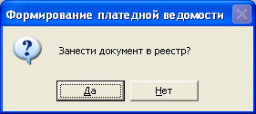
При отрицательном ответе формируемый документ выводится на экран редактора с возможностью редактирования. Сохраняется документ как обычно под своим именем файла в каталоге Zarplata\TXT.
При положительном ответе на экран выводятся атрибуты ведомости Реестра.
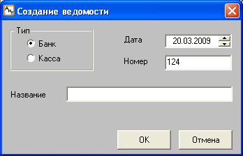
Порядковый номер ведомости, по умолчанию, следующий свободный. В поле Название можно вводить любое название ведомости, но поскольку ведомость будет отправляться в банк, удобнее всего вписать название того банка, для которого эта ведомость предназначена. Например, «Красносельское ОСБ №1111 аванс март 09».
Сформированный документ заносится и в Реестр ведомостей и в каталог TXT.
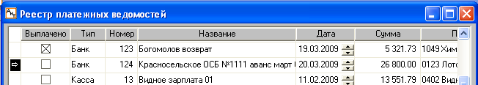
Пока документ не закрыт, то есть пока по документу не подтверждена выплата, строку документа можно редактировать или даже удалить из Реестра ведомостей и сформировать заново.
По кнопке Открыть открывается тот документ, на котором стоит курсор в списке документов. Документ Реестра ведомостей представляет собой таблицу с табельным номером и фамилией сотрудников и суммой их перечисления. Документ всегда открывается только на просмотр без права редактирования.

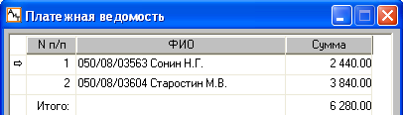

После формирования соответствующих платежных документов в бухгалтерском учете, ведомость на перечисления в банк надо закрыть, или иначе – подтвердить выплату.
Установить курсор на строке ведомости в окне Реестра платежных ведомостей и нажать кнопку Подтвердить выплату. На экран выводится предупреждение.
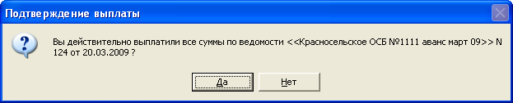
При положительном ответе окно предупреждения закрывается, а в реестре появляется признак выплаты в столбце Выплачено.
При отрицательном ответе на экран выводится содержание ведомости с правом редактирования фактически выплаченных сумм, для банковской ведомости – фактически перечисленных сумм. По окончании редактирования ведомость закрывается с признаком Выплачено.
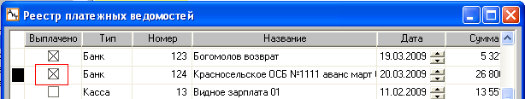
Подтверждение выплаты по ведомости приводит к следующим положительным последствиям.
- Ведомость, с признаком Выплачено, нельзя удалить из Реестра ведомостей;
- в Карточке начислений сотрудника для строки начисления с кодом 501 записывается номер закрытой ведомости, а в поле Сумма строки начисления заносится сумма выплаченного (перечисленного) аванса.
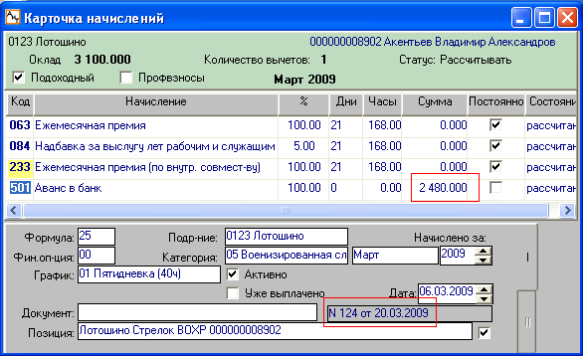
Выплата аванса через кассу предприятия выполняется в такой же последовательности. В Карточке начислений таких сотрудников аванс начислен с кодом 511.
В Генераторе документов выбирается отчет на закладке Документы в Word.
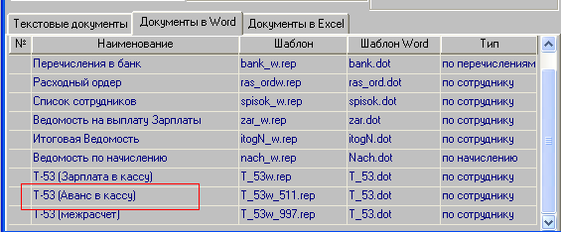
В rep-шаблоне документа в блоке формул должны быть обязательные две строки с заданием кода аванса (511) и признаком занесения документа в Реестр ведомостей.

#НАЧАЛО_ФОРМУЛ
F01=[R511]
F02=round(truncate([S01], 0), 0)
F03=round(([S01] - (Truncate([S01],0)))*100, 0 )
В_РЕЕСТР
#КОНЕЦ_ФОРМУЛ

Диалог запросов остается прежним. В поле наименования ведомости удобнее ввести название подразделения или фамилию сотрудника, если ведомость составлена на одного человека.
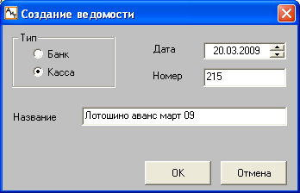
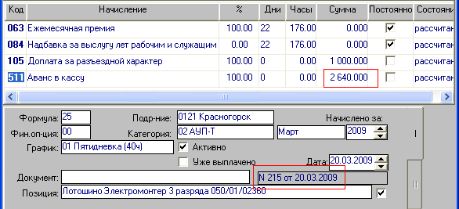
После закрытия ведомости, то есть подтверждения выплаты, в Карточке начислений сотрудника также фиксируется сумма аванса и номер ведомости по выплате.

Межрасчетная выплата
Использование Реестра платежных ведомостей при выплатах в межрасчетный период покажем на конкретном примере.
Допустим, один сотрудник проболел 2 недели и остался без аванса, поэтому он просит оплатить ему больничный вместо аванса; другой сотрудник уходит в очередной отпуск и по закону должен получить отпускные за 3 дня до начала отпуска, третий сотрудник получил согласие на оказание ему материальной помощи и эти деньги ему нужны именно сейчас, а не в конце месяца. Наверное найдется еще десятка два уважительных причин, когда денежные выплаты нужно сделать в межрасчетный период.
Всякая выплата в межрасчетный период основана на режиме Начисление по документу.
Открываем режим Начисление по документу и создаем новый фиктивный документ.
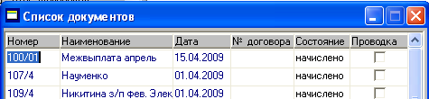
Почему документ фиктивный? Потому что здесь, в этом режиме, под «документом» понимается условный признак, по которому программа отбирает в расчет соответствующие начисления и по этому признаку формирует настоящие платежные документы.
Выходим из режима, открываем Карточку начислений первого сотрудника и через Шаблон нового начисления вводим ему материальную помощь. В поле Расчетный документ выбираем фиктивный документ.

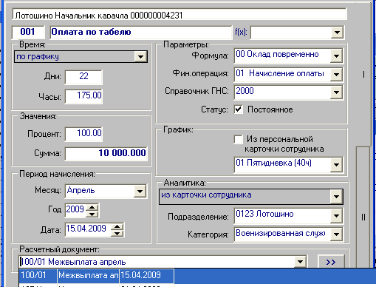

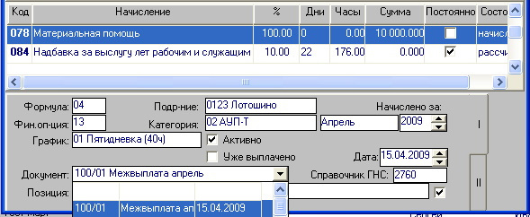
Если при вводе, в Шаблоне нового начисления, забыли выбрать расчетный документ, то исправляем эту погрешность непосредственно в Карточке начислений – для начисления с кодом 078 в поле Документ выбираем введенный ранее документ.
Теперь открываем режим начислений по журналам, выбираем журнал Отпуска, находим нужного сотрудника и проводим начисление отпуска.
При открытии Шаблона нового начисления, прежде всего, выбираем документ для межрасчетной выплаты.
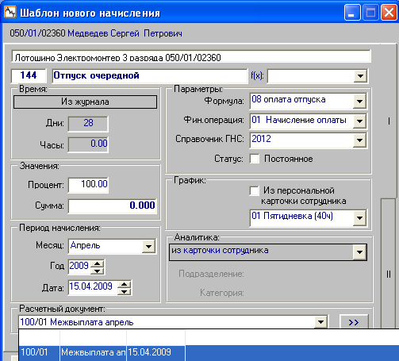
После проведения расчета в Карточку начислений заносятся две строки отпусков текущего и будущего периодов с привязкой к выбранному документу.
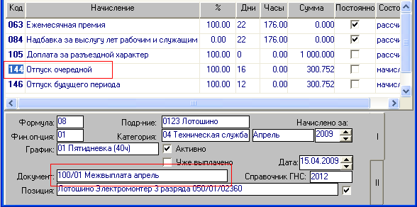
Теперь повторно открываем режим начисления по журналам, выбираем журнал Больничные, находим нужного сотрудника и проводим начисление.
Точно так же в Шаблоне нового начисления сначала выбираем документ, а потом выполняем расчет больничного листа.
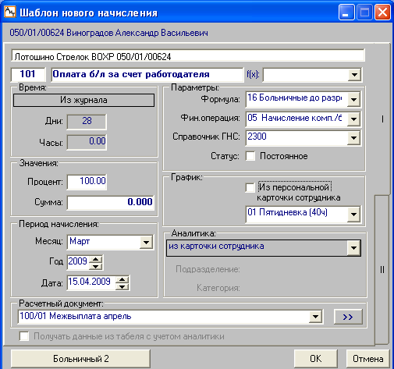
В результате расчета больничного листа в Карточку начислений заносятся три строки больничного с привязкой к межрасчетному документу.
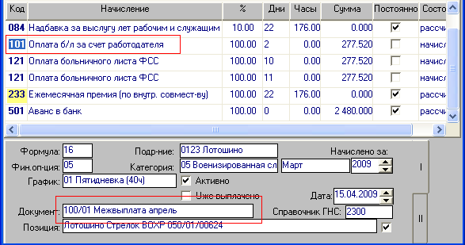
Теперь выполняется расчет по документу.
В окне расчета зарплаты устанавливается переключатель Тип расчета – по отдельному документу, устанавливается флаг – перечисление в банк, а в Списке документов выбирается соответствующий документ.
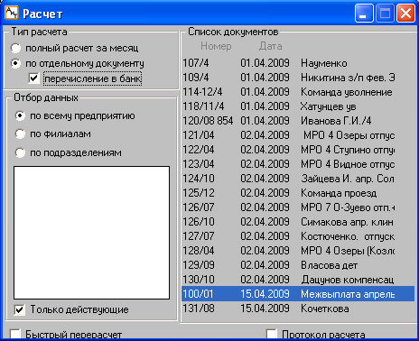
Результатом расчета являются расчетные листочки, в которых отражаются только те начисления, которые вошли в расчетный документ.
Расчетный листок за Апрель 2009
-------------------------------------------------------------
М-ц Дни Часы Код Наименование Сумма
-------------------------------------------------------------
3 2 101 Оплата б/л за счет работ 555.04
3 10 121 Оплата больничного листа 2775.20
4 11 121 Оплата больничного листа 3052.72
Итого начислено 6382.96
4 0 701 Перечисление в банк 5552.96
4 0 781 Налог на доходы /часть/ 830.00
Итого удержано 6382.96
-------------------------------------------------------------

Расчетный листок за Апрель 2009
-------------------------------------------------------------
М-ц Дни Часы Код Наименование Сумма
-------------------------------------------------------------
4 16 144 Отпуск очередной 4812.03
5 12 146 Отпуск будущего периода 3609.03
Итого начислено 8421.06
4 0 701 Перечисление в банк 7326.06
4 0 781 Налог на доходы /часть/ 1095.00
Итого удержано 8421.06
-------------------------------------------------------------

Расчетный листок за Апрель 2009
-------------------------------------------------------------
М-ц Дни Часы Код Наименование Сумма
-------------------------------------------------------------
4 0 078 Материальная помощь 10000.00
Итого начислено 10000.00
4 0 781 Налог на доходы /часть/ 1209.00
4 0 796 Профвзносы /часть/ 100.00
Итого удержано 1309.00
Итого к выдаче 8691.00
-------------------------------------------------------------

Анализ расчетных листков показывает, что два сотрудника выплаты получают через банк, а один сотрудник расчетную выплату получает в кассе предприятия.
Обычно, режим Начисления по документу предполагает и выплату по документу. Для этого в программе есть отдельный пункт меню: Расчет\Выплата по документу. Данный режим подтверждает выплату по документу в виде добавления в Карточку начислений сотрудника нескольких служебных кодов: 781 Налог на доходы (часть), 796 Профвзносы (часть) и 997 Выплачено ранее. Такое закрепление у сотрудника суммы выплаты и удержанных с нее налогов позволяет правильно рассчитать зарплату при окончательном расчете за месяц. Но данный режим не позволяет корректно связать выплаченную сумму с платежной ведомостью, по которой эта сумма выплачена.
Для корректной работы режима Реестра ведомостей, режим Выплата по документу не используется.
В соответствии с результатами расчета платежные документы должны быть сформированы и по банку и по кассе. Но в отличии от документов по авансу, межрасчетная выплата предполагает свои шаблоны документов, так как суммы в документ должны подбираться по коду 701 (Перечисление в банк) и по коду 999 (Итого к выдаче в кассу).
По структуре документы перечислений в банк аналогичные, но настройки блока формул другие.
Документ на получение денег через банк:

#НАЧАЛО_ФОРМУЛ
F01=[R701]
В_РЕЕСТР
#КОНЕЦ_ФОРМУЛ

Документ на получение денег через кассу:

#НАЧАЛО_ФОРМУЛ
F01=[R999]
F02=round(truncate([S01], 0), 0)
F03=round(([S01] - (Truncate([S01],0)))*100, 0 )
В_РЕЕСТР
#КОНЕЦ_ФОРМУЛ

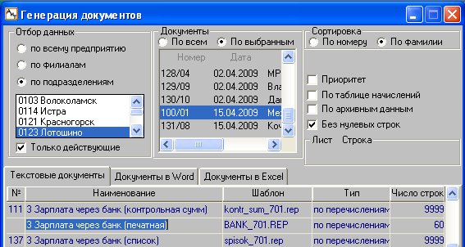
При формировании документов в Генераторе документов необходимо выбирать и межрасчетный документ, в противном случае будут подобраны суммы и других сотрудников, у которых в расчете уже есть 701 код.

Диалог запросов остается прежним.
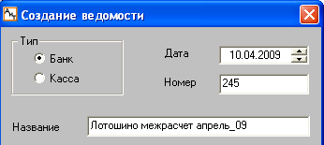
В Реестр ведомостей добавляется новая строка.
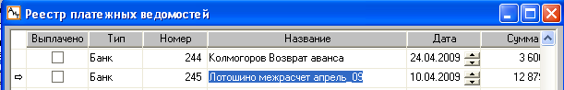
После подтверждения выплаты по платежной ведомости в Карточке начислений сотрудника добавляется новая строка с кодом 526 Перечислено ранее в банк.
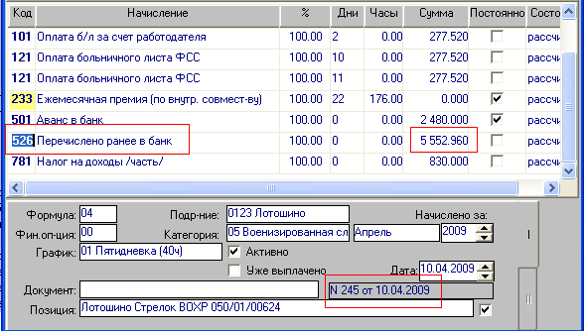
В поле Сумма этого начисления (на самом деле удержания) заносится сумма выплаты по ведомости, а напротив поля Документ этого начисления – номер платежной ведомости по Реестру ведомостей.
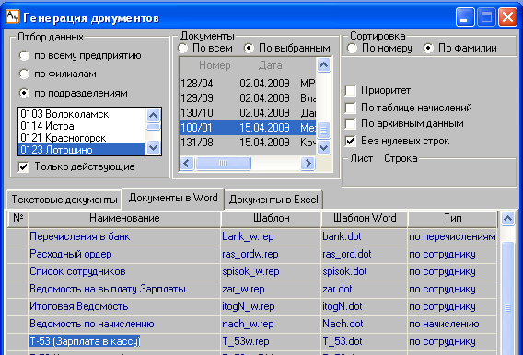
При формировании документа по выплате через кассу действия повторяются, только шаблон документа выбирается другой, в нашем примере это шаблон на закладке Документы Word.
После подтверждения выплаты по платежной ведомости в Карточке начислений сотрудника добавляется новая строка с кодом 527 Перечислено ранее в кассу.
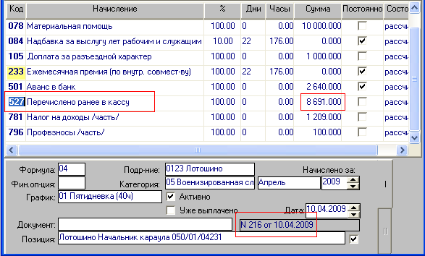
Начисления с кодами 526 и 527 добавляются в Карточку начислений для того, чтобы при окончательном расчете за месяц, суммы, выданные ранее, не учитывались в окончательной сумме на руки или перечислений в банк.
Сами номера кодов задаются в Конфигураторе, в настройках модуля Зарплата. Конечно, предварительно, эти коды должны быть созданы в Справочнике начислений.
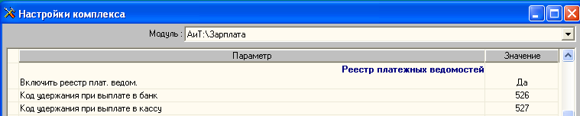

Выплата заработной платы
После ввода в Карточку начислений сотрудников всех плановых и внеплановых начислений (и удержаний вводимых вручную), выполняется окончательный расчет за текущий месяц. Результатом расчета должна сформироваться либо сумма перечисления в банк по 701 коду, либо сумма на руки по 999 коду.
Пример окончательного расчета за месяц.
Расчетный листок за Апрель 2009
-------------------------------------------------------------
М-ц Дни Часы Код Наименование Сумма
-------------------------------------------------------------
4 22 175.00 001 Оплата по табелю 3100.00
4 22 176.00 063 Ежемесячная премия 3100.00
4 22 176.00 084 Надбавка за выслугу лет 310.00
3 2 101 Оплата б/л за счет работ 555.04
3 10 121 Оплата больничного листа 2775.20
4 11 121 Оплата больничного листа 3052.72
Итого начислено 12892.96
4 0 501 Аванс в банк 2480.00
4 0 526 Перечислено ранее в банк 5552.96
4 0 701 Перечисление в банк 3118.90
4 0 780 Налог на доходы 846.00
4 0 781 Налог на доходы /часть/ 830.00
4 0 795 Профвзносы 65.10
Итого удержано 12892.96
Итого к выдаче .00
-------------------------------------------------------------
Общий доход: 40203.34 Облагаемый: 39003.34
НДФЛ : 5070.00 Итого вычетов: 1200.00
-------------------------------------------------------------

Последовательно формируем документы на выплату, сначала через банк, потом через кассу.
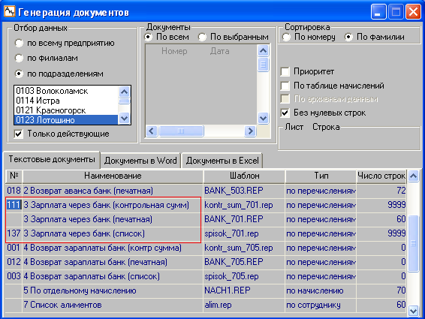
Формирование первого и третьего документов по шаблонам kontr_sum_701.rep и spisok_701.rep, необходимы только банку.
Примечание. Ссылка на конкретный шаблон документа действителен только для текущей базы данных, на которой моделировался данный пример. У каждого пользователя (организации) может быть другое имя шаблона.
При формировании второго документа по шаблону BANK_701.REP, выводится запрос.
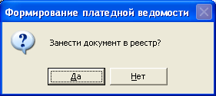
При положительном ответе заполняем реквизиты платежной ведомости.
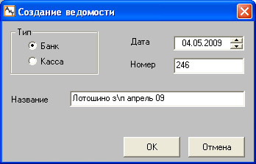
И формируем саму ведомость.

Ведомость перевода N
зарплаты за Апрель 2009 г.
Красносельское ОСБ № 7800
Всего Шесть тысяч девятьсот сорок три рубля 57 коп.
_____________________________________________________________________________________
| N п/п | Фамилия И.О. | Перечислено | Лицевой счет |
|________|________________________________|_______________|___________________________|
|1 |Акентьев Владимир Александрович |3101.00 |40817810840211222222 |
|________|________________________________|_______________|___________________________|
|2 |Виноградов Александр Васильевич |3118.90 |40817810240211233333 |
|________|________________________________|_______________|___________________________|
|3 |Куц Николай Георгиевич |723.67 |40817810840211444444 |
|________|________________________________|_______________|___________________________|
Всего по листу :
| 3 | Сумма : | 6943.57| |
|________|________________________________|_______________|___________________________|

Итого по ведомости 6943.57
Итого:Шесть тысяч девятьсот сорок три рубля 57 коп.

При отрицательном ответе на запрос о занесении ведомости в Реестр ведомостей, ведомость формируется и сохраняется под своим именем в каталоге TXT. Это дает возможность еще раз просмотреть начисления у сотрудников, при необходимости сделать их коррекцию, сделать перерасчет и вновь сформировать ведомость на выплату через банк.

Необходимо еще раз подчеркнуть, что ведомости, с сохранением их в Реестре ведомостей, формируются в самую последнюю очередь, после формирования и выверки Свода по начислениям и удержаниям, Свода по налогам, ведомости по расчету единого социального налога.
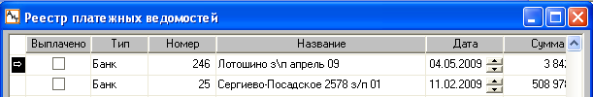
Подтверждать выплату по ведомости занесенной в Реестр ведомостей не надо.

Дополнение
Подтверждать выплату при окончательном расчете за месяц или не подтверждать, каждый пользователь решает для себя самостоятельно.
Если вы уверены, что после окончательного расчета никто кроме вас не внесет изменения в начисления и не сделает перерасчет, то выплату по ведомости можно не подтверждать.
Но могут быть и исключения. Например, после окончательного расчета все выплаты сформированы и переданы в банк. Но месяц еще не закрыт. И приходит квартальная премия, которую надо начислить в текущем расчетном периоде и удержать с нее налоги. В этом случае надо подтвердить выплату по последней ведомости, начислить премию, сделать новый (окончательный) расчет за месяц и снова сформировать документы на выплату. Это уже будут ведомости на перечисления только премии.

Выплата зарплаты через кассу производится по ведомости с шаблонами: T_53w.rep и T_53.dot.
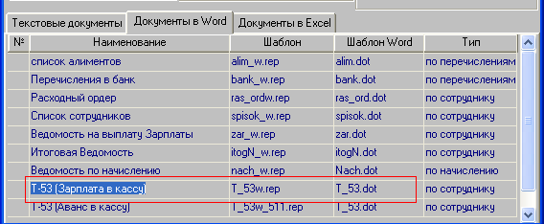
При формировании документа выводится запрос.
При положительном ответе на экран выводятся реквизиты платежной ведомости.
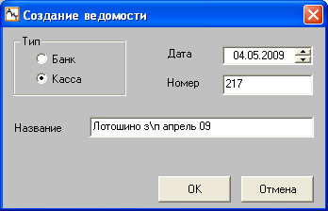

После заполнения реквизитов формируется ведомость и добавляется строка в Реестр ведомостей.

Номер по порядку | Табельный номер | Фамилия, инициалы | Сумма, руб. | Подпись в получении денег (запись о депонировании суммы) | Примечание
1 | 2 | 3 | 4 | 5 | 6
1 | 000000004231 | Шибанов А.М. | 6450.30

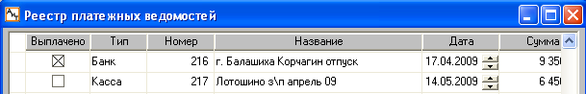
Подтверждать выплату по ведомости занесенной в Реестр ведомостей так же не надо.

Выплата возвратов
Так уж получается, что никто не застрахован от ошибок, в том числе и бухгалтер по расчету заработной платы. Если в платежном документе есть ошибки – банк возвращает весь документ.
Значит, в Карточке начислений сотрудника надо показать возвращенную сумму, исправить ошибку, и сформировать новый документ с той же суммой.
Возврат неполученной суммы, с точки зрения бухгалтерского учета, это доход сотрудника. Но начислять такую сумму в качестве начисления (дохода) будет некорректно, так как, во-первых, сама сумма перечисления в банк получена из уже начисленного дохода и, во-вторых, сумма общего дохода за месяц будет неоправданно завышена на сумму возврата.
Выход достаточно простой – надо сумму возврата начислить как удержание, но с отрицательным знаком. С точки зрения бухгалтерского учета удержание с минусом равносильно начислению с плюсом.
Сами коды удержаний, через которые будут проводиться возвраты из банка, могут быть любыми в диапазоне от 501 до 699. При настройке Справочника начислений резервируются (или вводятся) нужные коды, под которые и настраиваются как сами начисления, так и шаблоны документов, которые формируются по повторным перечислениям в банк.

Возврат аванса
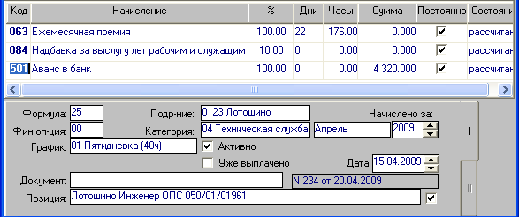
Возврат аванса происходит (всегда) в текущем расчетном периоде. В Карточке начислений сотрудника уже есть начисление аванса с признаком документа, по которому он проведен в Реестре ведомостей.

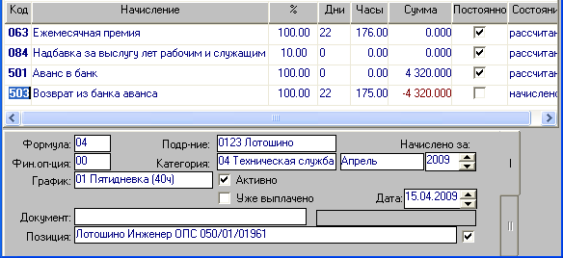
Через Шаблон нового документа добавляем начисление с кодом 503 и суммой, равной возвращенной из банка, но со знаком минус.

Далее, через Шаблон нового документа добавляем начисление с кодом 509 и суммой, равной возвращенной из банка, но со знаком плюс.
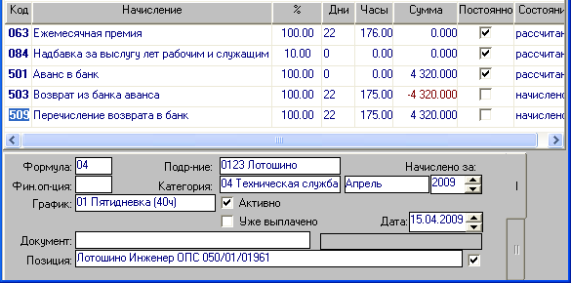
Выполняем расчет. Расчет можно выполнить как непосредственно из Карточки начислений сотрудника, так и в режиме расчета по подразделению
Расчетный листок за Апрель 2009
-------------------------------------------------------------
М-ц Дни Часы Код Наименование Сумма
-------------------------------------------------------------
Итого начислено .00
4 0 501 Аванс в банк 4320.00
4 22 175.00 503 Возврат из банка аванса -4320.00
4 22 175.00 509 Перечисление возврата в 4320.00
Итого удержано 4320.00
Долг за работни 4320.00
Итого к выдаче .00
-------------------------------------------------------------
Общий доход: 40963.08 Облагаемый: 40163.08
НДФЛ : 5221.00 Итого вычетов: 800.00
-------------------------------------------------------------
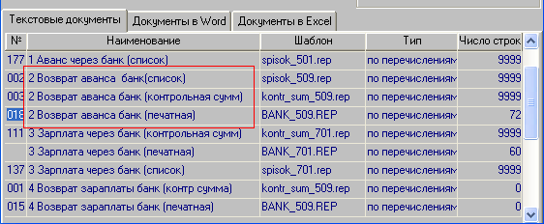
После расчета формируется пакет из трех документов для банка.

Документ, сформированный по шаблону BANK_509.REP, сохраняется в Реестре ведомостей.
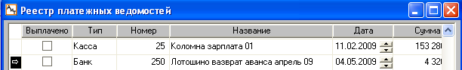
После подтверждения выплаты в Карточку начислений сотрудника заносится номер платежного документа.
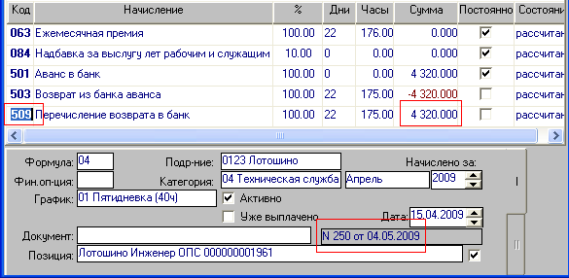

Возврат зарплаты
Возврат зарплаты, как правило, производится в следующем расчетном периоде. В Карточке начислений могут быть, а могут и не быть начисления текущего (нового) периода.
Процедура возврата зарплаты практически повторяет процедуру возврата аванса. Разница только в том, что при возврате аванса используется код начисления 503, а при возврате зарплаты используется код 508.
Через Шаблон нового документа добавляем начисление с кодом 508 и суммой, равной возвращенной из банка, но со знаком минус.
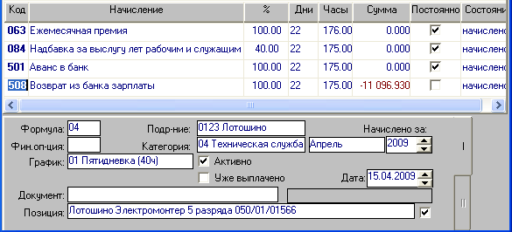
Далее, через Шаблон нового документа добавляем начисление с кодом 509 и суммой, равной возвращенной из банка, но со знаком плюс.
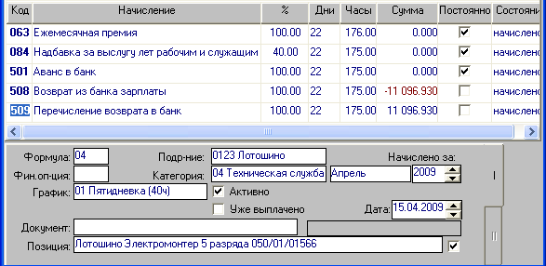
Выполняем расчет.
Расчетный листок за Апрель 2009
-------------------------------------------------------------
М-ц Дни Часы Код Наименование Сумма
-------------------------------------------------------------
Итого начислено .00
4 22 175.00 501 Аванс в банк 3600.00
4 22 175.00 508 Возврат из банка зарплат -11096.93
4 22 175.00 509 Перечисление возврата в 11096.93
Итого удержано 3600.00
Долг за работни 3600.00
Итого к выдаче .00
-------------------------------------------------------------
Общий доход: 24473.45 Облагаемый: 23273.45
НДФЛ : 3026.00 Итого вычетов: 1200.00
-------------------------------------------------------------

После расчета формируется пакет из трех документов для банка.
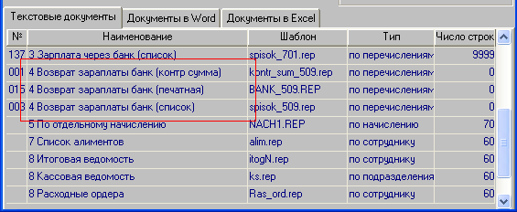
Документ, сформированный по шаблону BANK_509.REP, сохраняется в Реестре ведомостей.

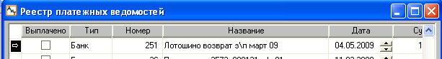
После подтверждения выплаты в Карточку начислений сотрудника заносится номер платежного документа.
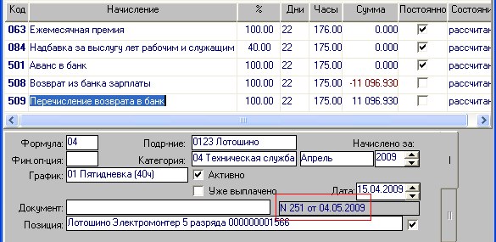

Сокращенное описание
Достаточно один раз пройти по шагам инструкции, чтобы освоить процедуры начисления, расчета и сохранения сумм выплат в Реестре ведомостей. Но не все сразу запоминается. Для того, чтобы напомнить себе последовательность действий, не читая подробно всю инструкция, сделан следующий конспект действий.

Аванс
- Начислить аванс 501 или 511 кодом.
- Рассчитать аванс
- В Генераторе документов сформировать ведомость в кассу и пакет документов в банк
- Закрыть ведомости в Реестре ведомостей.

Межрасчет
- Создать фиктивный документ
- Начислить то, что надо выплатить в середине месяца, с привязкой к фиктивному документу (поле «Документ» начисления)
- Сделать расчет по документу
- В Генераторе документов сформировать ведомость по документу с перечислениями в кассу и в банк.
- Закрыть ведомость в Реестре ведомостей

Зарплата
- Рассчитать начисленную зарплату
- Сформировать все своды: Свод по видам начислений и удержаний, Свод по налогам, Итоговую ведомость по социальному налогу. Сделать выверку сумм начислений и удержаний.
- В Генераторе документов сформировать ведомость в кассу и пакет документов в банк

Возврат из банка
- Начислить возврат из банка кодом 503 (аванс) или 508 (зарплата) с минусовой суммой
- Начислить перечисление возврата кодом 509 с положительной суммой
- Выполнить расчет
- В Генераторе документов сформировать пакет документов на перечисление суммы возврата в банк.
- Закрыть ведомость в Реестре ведомостей.

Дополнительные изменения, вошедшие в сборку №3
Окно Реестра ведомостей дополнено новым столбцом.
Табличное представление списка ведомостей дополнено еще одним столбцом «Код начисления». Теперь можно «подсмотреть» по какому коду сформирована ведомость.

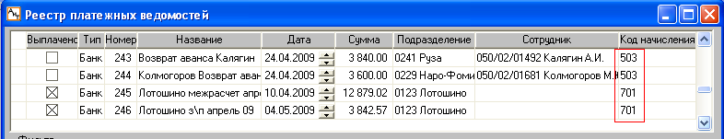
Если ведомость сформирована на одного сотрудника, то табельный номер и фамилия сотрудника отражается в столбце «Сотрудник».

Окно Реестра ведомостей дополнено полем Поиск.
В поле можно вводить или номер ведомости или название ведомости.
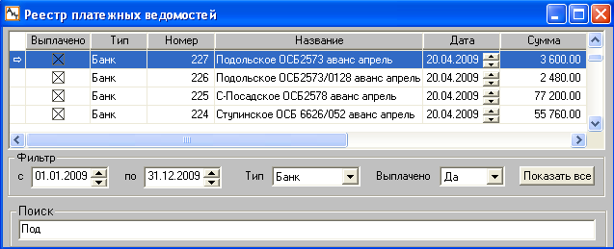
Курсор устанавливается на первую найденную строку ( сначала списка). Нажатие на клавиатуре кнопки со стрелкой «вниз» ↓ или «вверх» ↑, приводит к переходу курсора на следующую строку с похожим названием.
Если при этом сначала выбрать тип ведомости (банк или касса) и признак выплаты (да, нет), то поиск сужается введенными ограничениями.
Период просмотра (и поиска) ведомостей, по умолчанию, устанавливается равным текущему году по системной дате, с 01.01.2009 по 31.12.2009.

Добавлена настройка нумерации ведомостей.
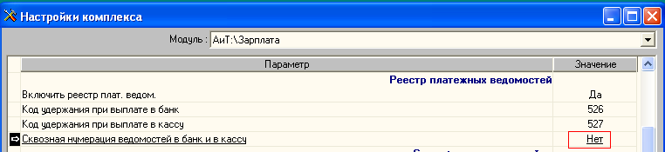
В Конфигураторе, в настройках модуля Зарплата, добавлена настройка.
Настройка позволяет выполнять либо сквозную, либо произвольную нумерацию ведомостей.
Кроме того, с нового финансового года (с расчета января) нумерация ведомостей начинается заново, с первого номера.

Добавлена кнопка «Печать»
На печать выводится весь список, который отображается на экране Реестра. Если весь список не нужен, то с помощью фильтра можно выбрать ведомости, сформированный за январь или за 10 произвольных дней февраля месяца. На экране список сократится и будут распечатаны только ведомости, которые удовлетворяют условиям фильтра, они видны на экране.

Добавлена кнопка «Аннулировать проведение документа».
Если вы ошиблись, но документ уже проведен, его можно откатить или аннулировать. При этом снимается признак выплаты и ведомость становится доступной для редактирования или удаления.
В этом режиме идет проверка наличия в Карточке начисления сотрудников соответствующего кода начисления или удержания, по которому была сформирована ведомость. Если программа не находить такого соответствия, то выдается сообщение и аннулирование ведомости можно отменить.
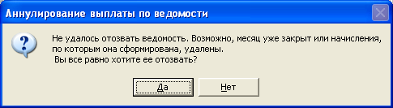
Такое предупреждение сделано для того, чтобы вы случайно не аннулировали ведомость, выплаты по которой прошли в прошлых расчетных периодах.

Добавлена новая диагностика и проверка.
- При проведении ведомости, то есть при подтверждении выплаты по ведомости, включается проверка соответствия месяца формирования ведомости и расчетного месяца того подразделения, в котором числится сотрудник (и), включенные в ведомость. Если месяца не совпадают, то ведомость не закрывается и признак «Выплачено» не устанавливается, а на экран выводится сообщение.
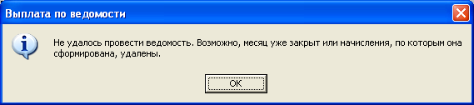
Такая проверка нужна для того, чтобы не проводить ведомости, сформированные в прошлых расчетных периодах. Это и понятно – закрытая ведомость заполняет поле «Сумма» в начислении и записывает в начислении номер закрытой ведомости. А для закрытого месяца «записывать» уже некуда.

- При проведении ведомости, сформированной по одному из кодов удержаний 501 – 699, таких как аванс или возврат из банка, проверяется наличие строки удержания в Карточке начислений сотрудника. Если такого удержания у сотрудника нет, то выдается сообщение и ведомости устанавливается признак «Выплачено».
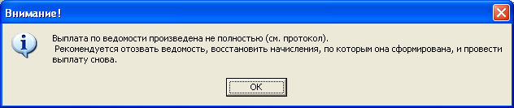
Когда такая ситуация может произойти? Например, вы начислили аванс, сформировали ведомость, а потом вспомнили, что кто-то из сотрудников находится в отпуске и аванс ему начислять не надо. Вы открываете Карточку начислений такого сотрудника и удаляете строку начисления аванса. Но ведомость то уже сформирована! При проведении ведомости, кроме сообщения, автоматически формируется и протокол ошибок.

По следующим сотрудникам выплата не осуществлена!
Внимание! Расчет может быть неверным!

050/10/00025 Автаева Татьяна Ивановна

В этом случае нужно сначала аннулировать проведение ведомости, затем ее удалить и сформировать заново. После этого провести новую ведомость.

- Другой пример. Вы начисляете возврат из банка и формируете ведомость на одного сотрудника. При просмотре ведомости вы видите, что начислили возврат из банка не тому сотруднику. Удалили возврат у первого сотрудника и добавили возврат другому сотруднику. Сформировали новую ведомость. Но при попытке проведения первой ведомости, программа не нашла ни у кого из сотрудников этой ведомости строки начисления, по которой была сформирована ведомость. На экран выдается сообщение об ошибке, формируется протокол, а для ведомости признак «Выплачено» не устанавливается.

- Если при проведении ведомости по каким-то сотрудникам найдено несколько удержаний, по которым предполагается выплата, пользователю выдается протокол со списком этих сотрудников, и запрос на подтверждение выполнения операции.

У следующих сотрудников имеется более одного удержания с кодом,
по которому сформирована ведомость!
Внимание! После выплаты по ведомости расчет может быть неверным!

050/03/00844 Гордеева Наталья Владимировна

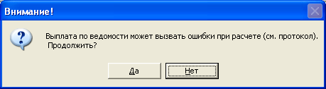
Конечно, надо отказаться от проведения такой ведомости и разобраться с удержаниями у сотрудников, указанных в протоколе.

- При проведении ведомости по удержанию проставляется ссылка на ведомость (визуально видна в карточке начислений), изменяется формула удержания (на пустую, в этом случае удержание рассчитывается просто суммой), и сумма – в случае, если сумма выплаченная отличается от суммы, на которую была сформирована ведомость.
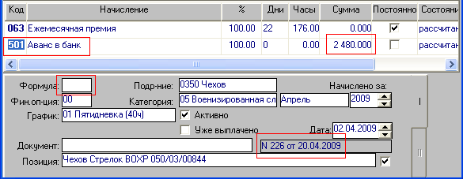
При отзыве ведомости ссылка на ведомость удаляется, значения формулы и суммы восстанавливается.
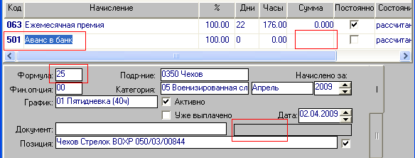
При переходе на следующий месяц для постоянных удержаний также восстанавливаются те значения формулы и суммы, которые были до проведения выплаты по ведомости.

Документ составил Колесников В.Е.
Редакция 1: 14 мая 2009 года.
Редакция 2: 19 мая 2009 года.

